
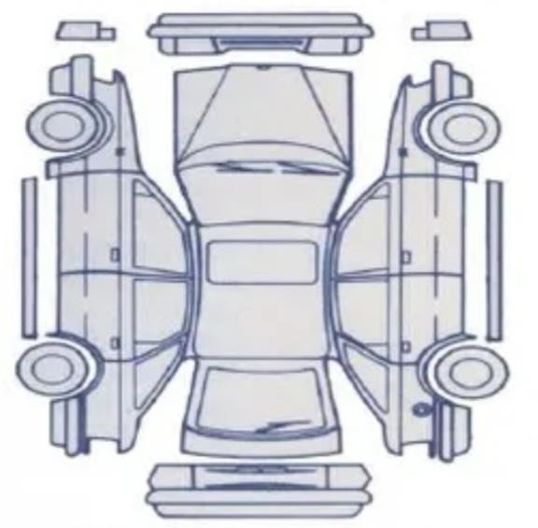












FICHE DE CONTRÔLE DE VEHICULE
DATE :
IMMATRICULATION :
MARQUE :
KILOMETRAGE :
Cochez avec une croix l’endroit abimé

Observation :
 | Ok | A réparer
Phare avant
Antibrouillard
Clignotant
Feu de stop
Feu de recule
Vitre avant
Vitra arrière
Rétroviseur D
Rétroviseur G
Gyrophare
de recule
Fanion

Papier/ accessoires de bord | Ok
Carte grise
Assurance
Contrôle technique
Cric
Roue de secours
Boîte à pharmacie
KIT (extincteur, triangle, gilet)

Etat des pneus | Ok | Abîmé
Pneu AV/G
Pneu AV/D
Pneu AR/G
Pneu AR/D

Contrôle des niveaux | Ok | N.C
Niveau d’huile
Niveau d’eau
Niveau de lave glaces
Plaquette de freins
Carburant

Nom, Prénom et signature de l’examinant
Vérification du responsable

